实 验 报 告
实验名称 | Designing and Writing Software Requirements Specification |  |  | 指导教师 | 王传栋
实验类型 | 设计 | 实验学时 | 2 | 实验时间 | 2022.05.13
- 实验目的和要求
目的：理解需求建模
要求：撰写软件需求规格说明书
二、实验环境(实验设备)
个人笔记本电脑
三、实验原理及内容
采用Django框架+db sqlite数据库开发一个B/S架构的校园交易平台。并为其撰写软件需求规格说明书。具体见下文。
目录
软件需求规格说明书
1 引言 --------------------------------------------------------------------------------1
1.1 背景
1.2 词汇表
1.3 参考资料
2 系统概述 ---------------------------------------------------------------------------2
2.1 现状分析
2.2 建设目标
2.3 系统范围定义
2.4 条件与限制
3 功能需求 ---------------------------------------------------------------------------3
3.1 需求建模：基于场景
3.2 需求建模：基于类
3.3 需求建模：基于行为
3.4 需求建模：基于数据流
3.5 数据模型
4 非功能性需求 ----------------------------------------------------------------------9
4.1 安全需求
4.2 维护性
4.3 移植性
4.4 可靠性
4.5 易用性
4.6 效率
4.7 性能需求
4.8 用户界面需求
4.9 文档需求
4.10 系统运行环境需求
4.10.1 运行环境
4.10.2 支撑软件
4.11 其他需求
5 外部接口 --------------------------------------------------------------------------12
5.1 硬件接口
5.2 软件接口
5.3 通信接口
6 运行需求 --------------------------------------------------------------------------12
6.1 用户界面
6.2 故障处理
1.引言
1.1 背景
互联网的发展，让人们获得信息的方式更加丰富。也使人们的欲望逐渐膨胀,要满足欲望就需要大量的资金支持。但大学生处于经济尚未独立的阶段，因此购买物品交易越来越受大学生欢迎。传统的交易市场，由于其自身存在不足，使其发展并不顺利。互联网的出现，让传统校园交易市场获得了转机，迎来了发展。在网上购过物的同学都知道，网上商品的种类繁多而且真伪难辨，而校园平台是针对在校学生而开发的一个网站，校内交易的话，商品的质量和性价比都有保证。在学生群体中交易，商品基本都是学生所能用到的物品或服务，而且价格都是在学生可接受的范围之内。
为了帮助大学生们更便捷地交易，我们研发了校园交易平台。本系统的研发意义是方便当今大学生在互联网平台上进行交易，解决了传统交易模式的弊端，并能有效解决资源浪费的问题。

1.2 词汇表
词汇名称 词汇含义
（1）UML图：一种用来对软件密集系统进行可视化建模的语言
（2）用例:或译使用案例、用况，是软件工程或系统工程中对系统如何反应外界请求的描述，是一种通过用户的使用场景来获取需求的技术。
（3）B/S架构: 是一种网络架构模式，将系统功能实现的核心部分集中到服务器中，同时简化了系统的开发，维护以及使用，通过浏览器即可运行而不需要安装其他客户端
（4）任务: 是我们开发的平台中对“商品”的称呼。因为大家交易的不一定是实实在在的物品，还有可能是代取快递等服务，所以也把发布商品称为发布任务。

1.3 参考资料
《软件工程——实践者的研究方法》

2系统概述
2.1 现状分析
传统的社交平台如QQ,贴吧等在在交易方面存在信息滞后、商品交易困难、网络利用率低等问题。因此目前大学生之间的交易并不充分。
2.2 建设目标
我们研发的系统是一个面向学生群体的交易平台，通过本平台学生不仅可以买到比一般网购更便宜的商品。还能把自己买了却用不上的物件变卖出去发挥更大的价值。因为校园二手交易平台的用户针对性较强以及校园独特的优势，所以这种交易模式易于推广。通过本平台，不仅可以提高学生的消费能力，而且可以提高学生的生活质量。比起传统的远程二手交易，校园二手交易平台有着独特的优势，不仅成本低，风险小，易操作，而且其物品信息更多，针对性更强，发展空间更大。
在开发的同时还应该做到以下几点
（1）给出软件系统的数据流程图和数据结构。
（2）提出详细的功能说明，确定设计限定条件，规定性能需求。
（3）密切与用户的联系，使用户明确自己的服务，以便实现上述两项目标。
（4）以最低的成本，在最短的期限内开发出能够服务于广大南邮学子的交易平台。
2.3 系统范围定义
实现平台基础的功能：比如线上沟通、在线发起物品（服务）、接受物品（服务）。在此之外还可以在平台上扩展出论坛，有同样需求的同学可以在论坛上进行在线沟通，提高平台运行的效率， 进而帮助到更多有需要的同学。另一方面，开发出针对交易的提供方与接受方两方信息，即在完成交易的同时，展示评价，信誉等信息，从而发布服务时可以直接选择可靠的用户。
2.4 条件与限制
经费限制：系统的实现需要学校提供部分资金支持；
开发限制：整个系统需要开发时间为2个月；
信息限制：系统的最终实现需要学校提供相关的学生学号姓名等信息；
编译语言：Python（Django框架），db sqlite数据库；

3 功能需求
3.1 需求建模：基于场景

3.1.1绘制用例图

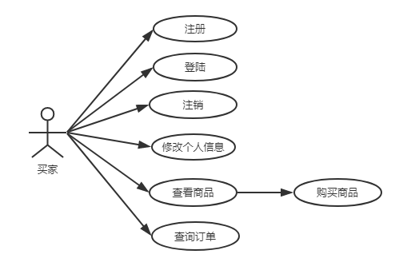

图1 买家用例图

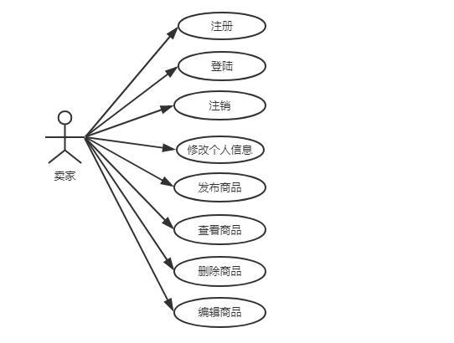

图2 卖家用例图

3.1.2 功能描述（展示部分）
用例编号 | 用例名称 | 用例概述
1 | 注册 | 学生用自己学号注册一个账户
2 | 登陆 | 学生登陆自己账户
3 | 注销 | 学生退出自己账户
4 | 修改个人信息 | 修改自己的昵称，联系方式等信息
5 | 查看商品列表 | 学生浏览别人能够提供的商品和服务
6 | 购买 | 学生购买商品
7 | 订单查询 | 学生查询交易的订单信息
…… | …… | ……………………

3.3功能用例（展示部分）
3.3.3.1登录
前置条件 | 用户没有登录
基本事件流 | 正常登录  1. 用户点击登录按钮  2. 系统显示登录界面  3. 用户输入正确的账号  4. 用户输入正确的密码  5. 用户点击登录按钮  6. 系统完成用户身份的认证  7. 系统更新相应的页面
备选事件流 | 用户退出登录  1. 用户点击登录按钮  2. 系统显示登录界面  3. 用户点击退出登录按钮  4. 系统返回原来页面，退出用例
异常事件流
后置条件 | 系统记录用户登录状态  更新相关的页面
描述： | 用户通过登录界面进行登录，获得相应的操作权限
触发器： | 用户点击登录按钮

3.3.3.2买家浏览商品
前置条件 | 无
基本事件流 | 买家通过系统的商品分类网页，找到想要的商品  1.买家浏览商品的商品分类网页  2.买家点击想要的商品的链接  3.系统展示商品详情
备选事件流 | 买家通过系统的搜索功能，找到想要的商品  1.买家在搜索框内输入商品名称或相关信息  2.系统搜索相关商品信息  3.系统展示相关商品的页面  4.买家点击想要的商品的链接  5.系统展示商品详情
异常事件流 | 无
后置条件 | 买家进入商品详情页面
描述： | 买家浏览商品
触发器： | 买家进入系统

3.3.3.3购买商品
前置条件 | 买家进入商品详情页面
基本事件流 | 买家成功购买商品  1.买家点击购买按钮  2.买家输入订单消息  3.买家确认订单消息  4.系统生成订单  5.系统通知买家付款  6.买家付款后，系统通知卖家发货  7.买家收到货后，点击确认收货  8.卖家收到货款
备选事件流 | 买家取消购买  1. 买家点击购买按钮  2.买家点击取消按钮，退出用例
异常事件流 | 超过一定时间后买家没有付款  1.系统提醒买家没有及时付款，并取消订单  2.返回基本事件流步骤1
后置条件 | 买家成功购买商品，系统记录当前订单
描述： | 买家浏览商品后，在商品详情页面点击购买
触发器： | 买家在商品详情页面，点击购买按钮

3.2 需求建模：基于类
绘制类图：包括主要的一些分析类，如发布者类（卖家），接收类（买方），任务类（商品），评价类等。
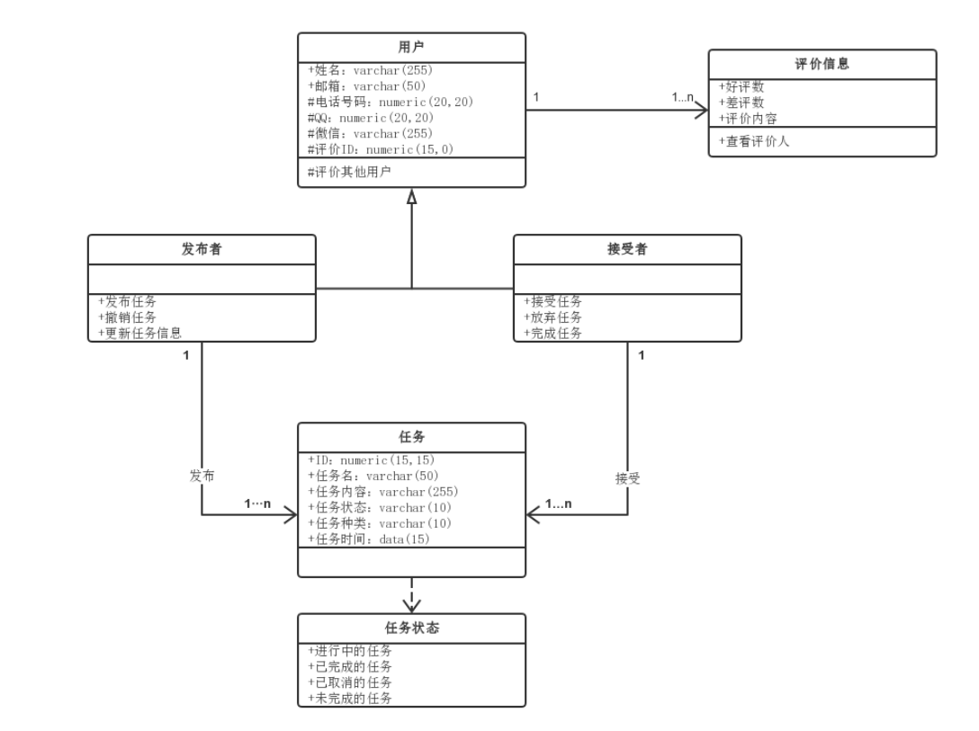

图3 类图
3.3 需求建模：基于行为
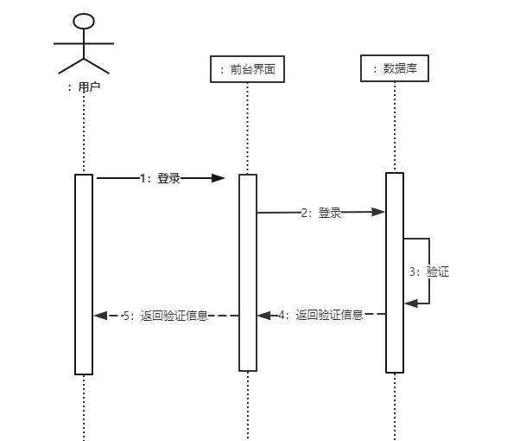
3.3.1绘制用户登陆的时序图

图4 用户登陆时序图
3.3.2绘制卖家发布商品的时序图
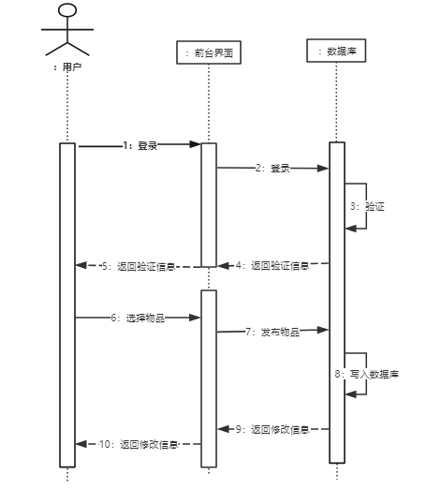

图5 发布商品时序图

3.3.3绘制买家提交订单的时序图
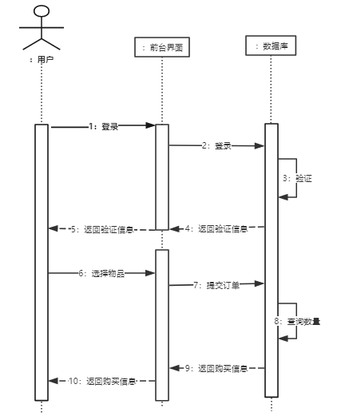

图6 提交订单时序图
3.4 需求建模：基于数据流
3.4.1 零层数据流图
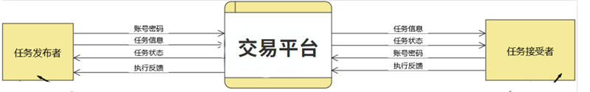
图7 零层数据流图

3.4.2精化后的数据流图
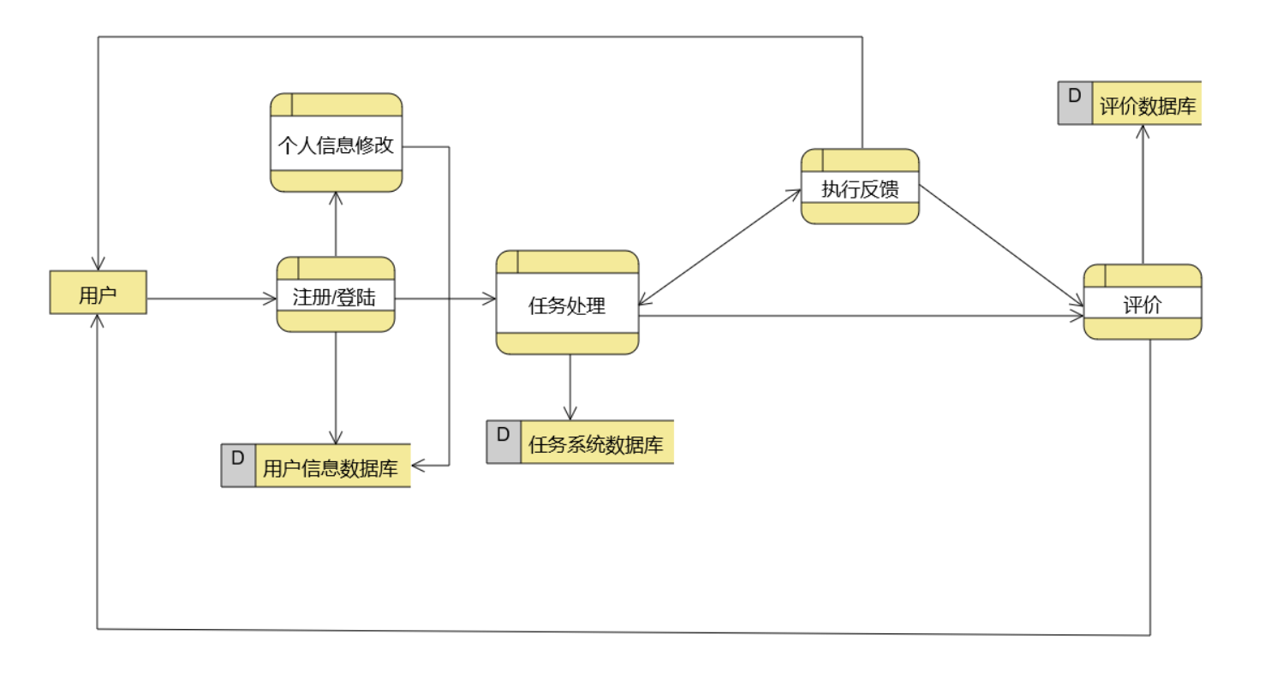

图8 一层数据流图

3.5数据模型（实体关系ER图）
3.5.1在用户实体中，有编号、用户名、密码、用户电话、用户邮箱、用户类别、用户头像和个人简介等，其中编号为主键。
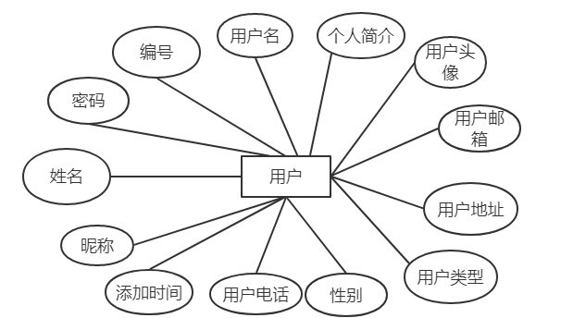

图9 用户实体ER图

3.5.2在商品实体中，其属性有商品编号、发布时间、商品价格、卖家联系方式、卖家地址、卖家邮箱和商品状态等，其中商品编号为主键。

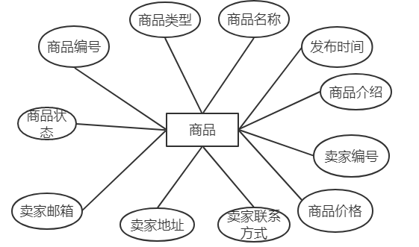

图10 商品实体ER图

3.5.3在订单物件实体中，其属性有物件编号、订单编号、商品编号、用户编号和受理状态等，其中物件编号作为主键。

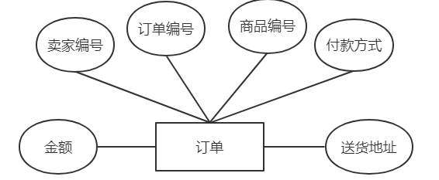

图10 订单实体ER图

4 非功能性需求
4.1 安全需求
（1）权限控制
根据不同用户的角色，设置相应的权限，用户的重要操作都做相应的日志记录以备查看，没有权限的用户禁止使用系统。任务发布者可以查看任务接受者的信息，任务接受者不能查看任务发布者信息（除了任务本身包含的信息外）。
（2）重要数据加密
本系统对一些重要的数据按一定的算法进行加密，如用户口令、重要参数等。
（3）数据备份
允许用户进行数据的备份和恢复，以防止、弥补数据的破坏和丢失。
（4）记录日志
应能够记录系统运行时所发生的错误，包括本机错误和网络错误。这些错误记录便于查找错误的原因。日志同时记录用户的关键性操作信息。

4.2 维护性
所谓软件的可维护性其实说简单了就是软件代码的可被修改的容易程度。软件实现功能模块的独立性，可以进行单独模块的更改修正更新，而不用整体性修改，允许代码修改平稳的发生，而不会波及到其它模块，具有灵活性；可以很容易将一个类抽出去，同时将另一个有同样接口的类加进来，具有可插入性；新的性能可以很容易地加入到系统中去，具有可扩展性。

4.3 移植性
软件基于Python语言中的Django框架，具有一定程度上的可移植。但是在不同的平台下，可能仍需要略微修改。

4.4 可靠性
遵循Myers设计原则：控制程序的复杂程度；与用户保持紧密联系。提高软件的可靠性。

4.5 易用性
设计界面、代码添加注释、运行中加以适当引导，使用户易理解，能够自然而然的操作业务逻辑，不产生逻辑上的混沌，从而在一套业务流程里面无障碍性的使用。

4.6 效率
在满足正确性、可靠性等质量因素下，尽可能优化算法提升效率。

4.7 性能需求
（1）客户端一般响应时间不超过 1 秒。
（2）支持 1000 名学生一次性发布商品任务，发布任务导入时间不超过 300 秒。
（3）支持 10000 名并发使用，并能够保证性能不受影响。
（4）支持 1000 名用户同时接受同一商品任务，并保证性能不受影响。

4.8 用户界面需求
本系统采用B/S架构，所有界面使用WEB风格。

4.9 文档需求
同本软件一起发行的用户文档包括：
（1）安装手册：Word格式文件。
（2）用户手册：Word格式文件。
（3）在线帮助：HTML Help格式文件，联机式。

4.10 系统运行环境需求
4.10.1 运行环境
操作系统：Microsoft Windows 10
4.10.2 支撑软件
编程工具：Pycharm，编程语言：SQL + Python

4.11 其他需求
（1）支持多浏览器。
（2）系统安装方便，易于维护。
（3）用户单位对保密性的需求。

5.外部接口
5.1 硬件接口
描述软件系统和硬件各个接口的特征。这些特征包括但不限于支持的硬件类型、软硬件之间交流的数据和控制信息的性质以及所使用的通信协议。
5.2 软件接口
描述软件系统与其他外部组件（须注明名称和版本）的连接，包括数据库、操作系统、工具软件、库和集成的商业组件。明确在软件组件之间交换数据的目的，描述所需要的服务以及内部组件通信的性质。确定将在组件间共享的数据。
5.3 通信接口
描述与软件系统所使用的通信特性相关的需求，包括电子邮件、Web浏览器、网络通信标准或协议及电子表格等。定义相关的消息格式。规定通信安全或加密问题、数据传输速率和同步通信机制。

6 运行需求
6.1 用户需求
用户界面的质量，直接关系到本平台的性能能否充分发挥，能否使用户准确、高效、轻松地使用本平台。所以在设计本平台时，要达到界面的友好性和直观性，所以在设计时，界面应保持风格一致，使得用户使用时清晰明了，简单上手。

6.2 故障处理
（1）用户名或密码输入错误时，会弹出警告对话框进行提示。
（2）事务操作出错时，会弹出警告对话框提示“数据库错误”。

